Wie zijn Wij
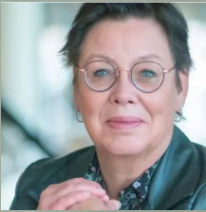
Susan Mathijssen Voorzitter en oprichtster van Stichting Stuk Verdriet

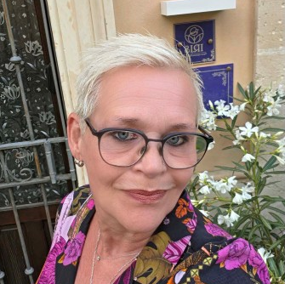
Daniela Jilesen Secretaris en mede oprichtster van Stichting Stuk Verdriet
Wie
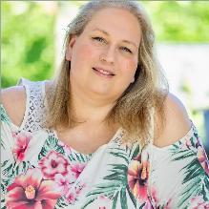

Anita Triemstra Penningmeester van Stichting Stuk Verdriet
Wie

